江苏省仪征中学2021届高三化学寒假作业（一）
可能用到的相对原子质量：H 1 C 12 N 14 O 16 K 39 Cu 64 Br 80
第Ⅰ卷(选择题 共36分)
单项选择题：本题包括10小题，每小题2分，共20分。每小题只有一个选项符合题意。
1. 化学与环境保护密切相关，下列叙述正确的是
A. 家庭装修所产生的甲醛、苯等有害物质可用水溶解吸收
B. 处理废水时加入明矾作为消毒剂对水进行杀菌消毒
C. 含汞废旧电池需回收处理是因为重金属离子污染土壤和水体
D. 某酸雨样品放置过程中pH减小是因为溶解了更多的CO₂
2. 下列化学用语表示正确的是
A. 中子数为8的氮原子：N B. 铵根离子电子式：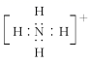
C. 硫离子的结构示意图：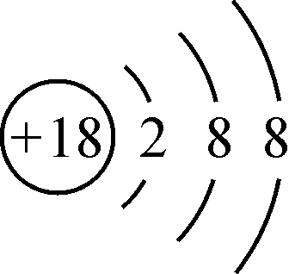 D. 聚丙烯的结构简式：
3. 下列有关物质性质与用途具有对应关系的是
A. FeSO₄具有氧化性，可用作食品抗氧化剂
B. SiO₂熔点高、硬度大，可用于制光学仪器
C. Al(OH)₃具有弱碱性，可用于制胃酸中和剂
D. NH₃具有还原性，可用作制冷剂
4. 室温下，下列各组离子在指定溶液中能大量共存的是
A. 0.1 mol·L^{－1}H₂SO₄溶液：Mg^{2＋}、K＋、Cl－、NO
B. 0.1 mol·L^{－1}NaAlO₂溶液：Na＋、NH、H＋、SO
C. 0.1 mol·L^{－1}Na₂SO₃溶液：Ba^{2＋}、K＋、ClO－、OH－
D. 0.1 mol·L^{－1}Ba(OH)₂溶液：NH、Na＋、Cl－、HCO
5. 下列有关物质性质的叙述错误的是
A. 将过量氨气通入CuSO₄溶液中可得深蓝色溶液
B. 蛋白质溶于水所得分散系可产生丁达尔效应
C. 硅酸钠溶液与稀盐酸反应可生成硅酸胶体
D. 过量铁粉在氯气中燃烧可生成氯化亚铁
6. 用下列实验装置和方法进行相应实验，能达到实验目的的是
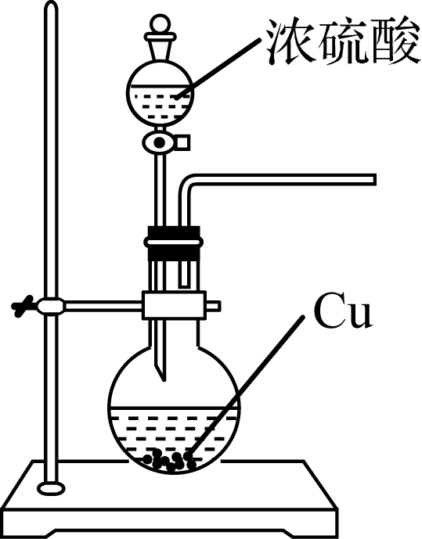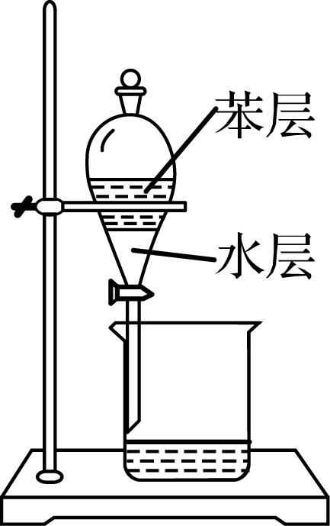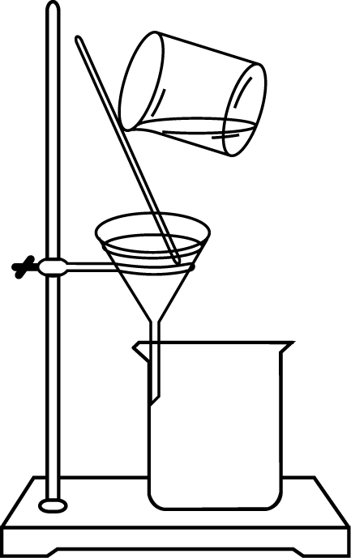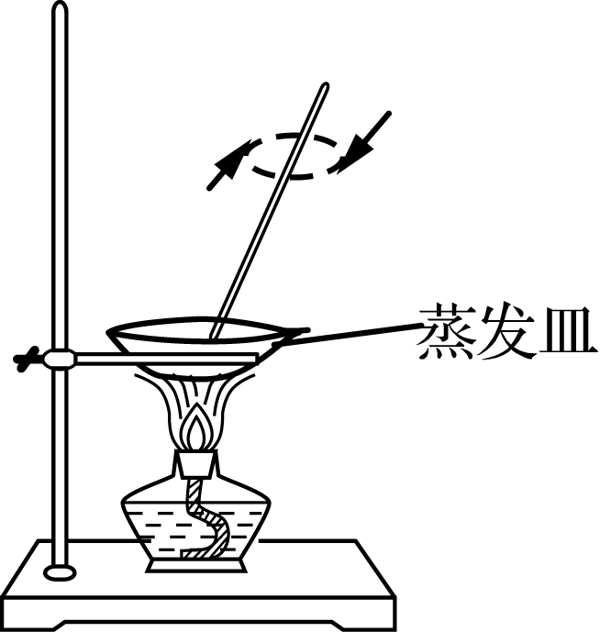
甲 乙 丙 丁
A. 用装置甲制备SO₂ B. 用装置乙从碘水溶液中萃取碘
C. 用装置丙除去粗盐溶液中混有的KCl杂质 D. 用装置丁蒸干溶液获得(NH₄)₂CO₃晶体
7. 下列指定反应的离子方程式正确的是
A. 向苯酚钠溶液中通入少量CO₂： 2C₆H₅O－＋CO₂＋H₂O―→2C₆H₅OH＋CO
B. 向NaNO₂溶液中滴加酸性KMnO₄溶液：5NO ＋2MnO ＋3H₂O===5NO ＋2Mn^{2＋}＋6OH－
C. 向AlCl₃溶液中滴加过量氨水：Al^{3＋}＋3NH₃·H₂O===Al(OH)₃↓＋3NH
D. NaHSO₄溶液与Ba(OH)₂溶液反应至中性： H＋＋SO＋Ba^{2＋}＋OH－===BaSO₄↓＋H₂O
8. X、Y、Z、W、R为五种短周期主族元素，且原子序数依次增大，X与W同主族，Z与R同主族，X的原子半径比Y的小，Y的最高价氧化物对应的水化物是强酸，Z的最外层电子数是其内层电子数的3倍。下列说法正确的是
A. 原子半径：r(W)>r(Z)>r(Y) B. 简单气态氢化物的热稳定性：Y>Z
C. R的氧化物对应的水化物均为强酸 D. W₂Z₂与X₂R均含有共价键
9. 下列物质的转化在给定条件下不能实现的是
A. NH₃――→NO――→HNO₃ B. 浓盐酸――→Cl₂――→漂白粉
C. Al₂O₃――→AlCl₃(aq)――→无水AlCl₃ D. 葡萄糖――→C₂H₅OH――→CH₃CHO
10. 下列说法正确的是
A. 铜锌原电池中，盐桥中的K＋和NO分别移向负极和正极
B. SiO₂(s)＋2C(s)=== Si(s)＋2CO(g)必须在高温下反应才能发生，则ΔH>0
C. 室温下，将Na₂CO₃和NaHCO₃的混合溶液加水稀释，减小
D. 电解精炼铜时，若阴极析出3.2 g铜，则阳极失电子数大于6.02×10²²
不定项选择题：本题包括4小题，每小题4分，共16分。每小题只有一个或两个选项符合题意。
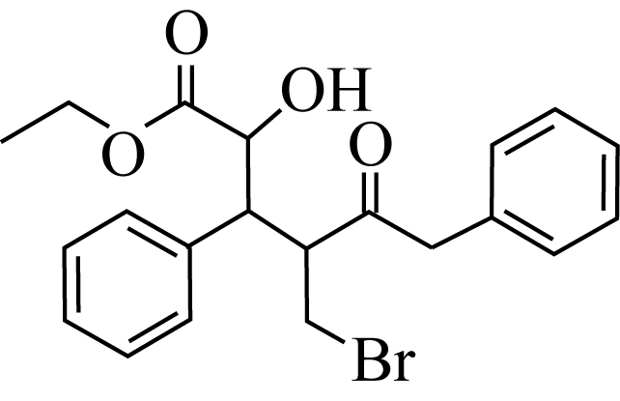
11. 下列有关化合物X的叙述正确的是
A. X分子只存在2个手性碳原子
B. X分子能发生氧化、取代、消去反应
C. X分子中所有碳原子可能在同一平面上
D. 1 mol X与足量NaOH溶液反应，最多消耗3 mol NaOH
12. 根据下列实验操作和现象所得出的结论正确的是
选项 | 实验操作和现象 | 结论
A | 向蔗糖中加入浓硫酸，搅拌得黑色海绵状固体，并放出刺激性气味气体 | 浓硫酸仅体现吸水性和脱水性
B | 向蓝色石蕊试纸上滴加新制氯水，试纸边缘呈红色，中间为白色 | 氯水既有酸性又有还原性
C | 卤代烃Y与NaOH溶液共热后，加入足量稀硝酸，再滴加AgNO₃溶液，产生白色沉淀 | 卤代烃Y中含有氯原子
D | 取5 mL 0.1 mol·L^{－1}KI溶液，加入1 mL 0.1 mol·L^{－1}FeCl₃溶液，萃取分液后，向水层滴入KSCN溶液，溶液变成血红色 | Fe^{3＋}与I－所发生的反应为可逆反应

13. 图1为CO₂与CH₄转化为CH₃COOH的反应历程(中间体的能量关系如虚框中曲线所示)，图2为室
温下某溶液中CH₃COOH和CH₃COO－两种微粒浓度随pH变化的曲线。下列结论错误的是
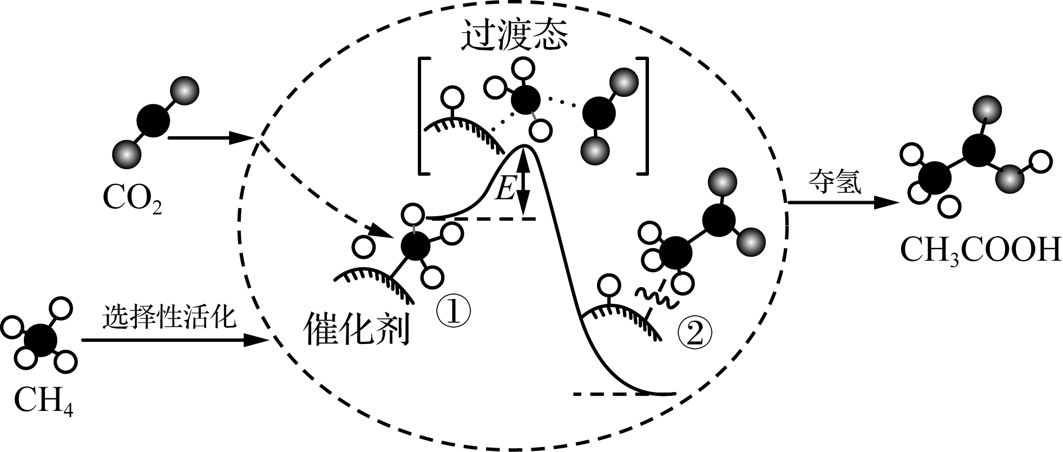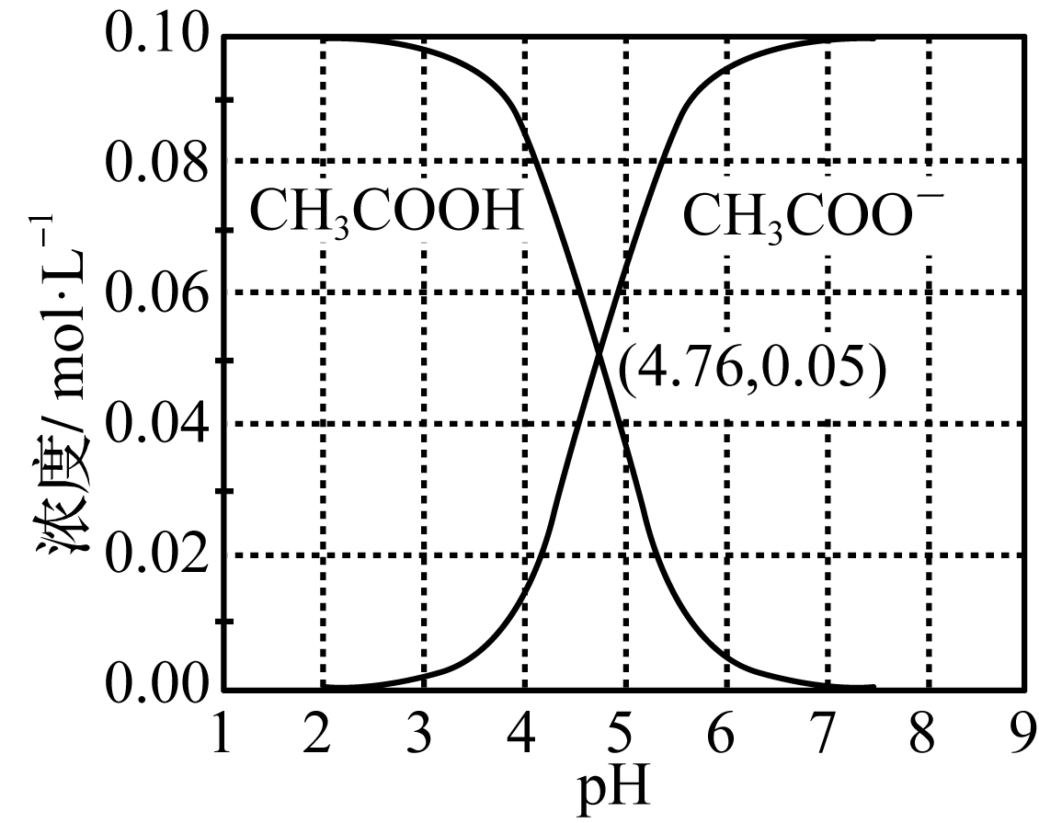
图1图2
A. CH₄分子在催化剂表面会断开C—H键，断键会吸收能量
B. 中间体①的能量大于中间体②的能量
C. 室温下，CH₃COOH的电离常数K_{a}＝10^{－4.76}
D. 升高温度，图2中两条曲线交点会向pH增大方向移动
14. 室温下，用0.100 0 mol·L^{－1}NaOH溶液滴定20.00 mL 0.050 0 mol·L^{－1}H₂C₂O₄溶液所得滴定曲线如图所示。下列关于溶液中微粒的物质的量浓度关系一定正确的是
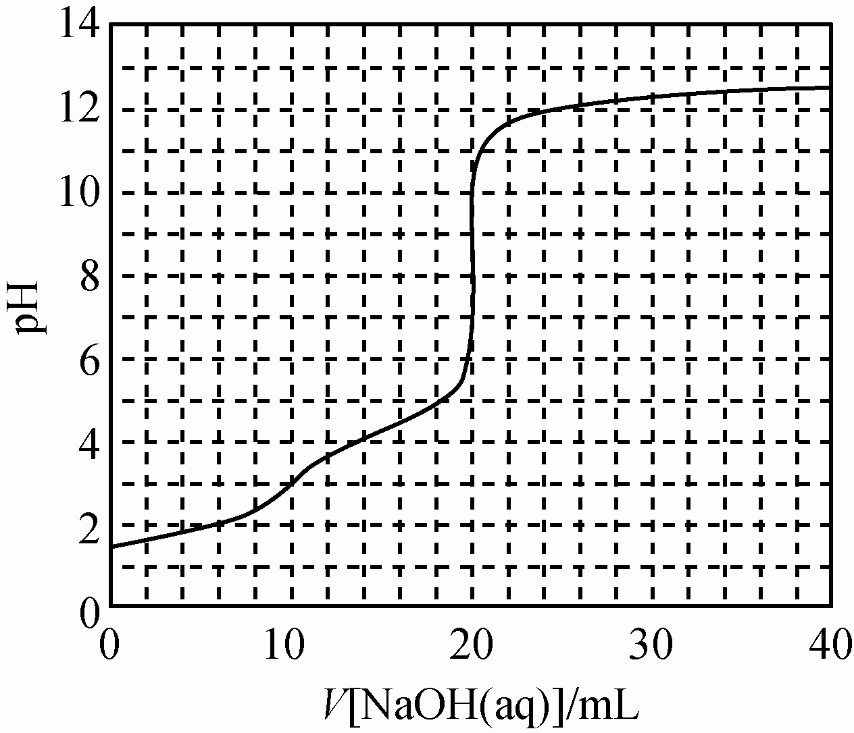
A. 在整个滴定过程中，始终存在：
c(H＋)＋ c(Na＋)＝c(OH－)＋c(C₂O)＋ c(HC₂O)
B. 当V[NaOH(aq)]＝10.00 mL时：
c(Na＋)> c(HC₂O)>c(C₂O)> c(H₂C₂O₄)
C. 当V[NaOH(aq)]＝15.00 mL时：
3c (Na＋)＝ 2c(C₂O)＋ 2c(HC₂O)＋2c(H₂C₂O₄)
D. 当 V[NaOH(aq)]＝30.00 mL时：
c(C₂O)＋2c(HC₂O)＋3c(H₂C₂O₄)＝c(OH－)－c(H＋)
第Ⅱ卷(非选择题 共64分)
15. (13分)以电石渣[主要成分Ca(OH)₂，含Fe₂O₃、MgO和SiO₂等杂质]为原料制备纳米碳酸钙的一种工艺流程如下：
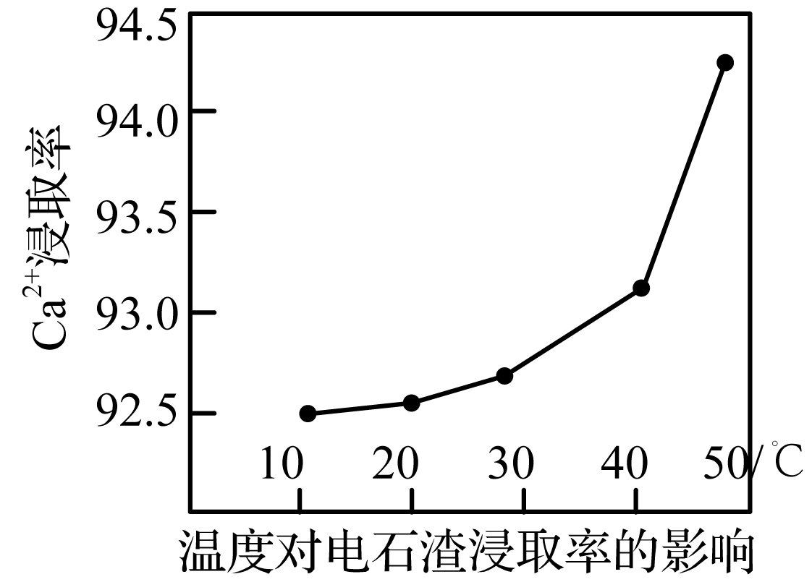
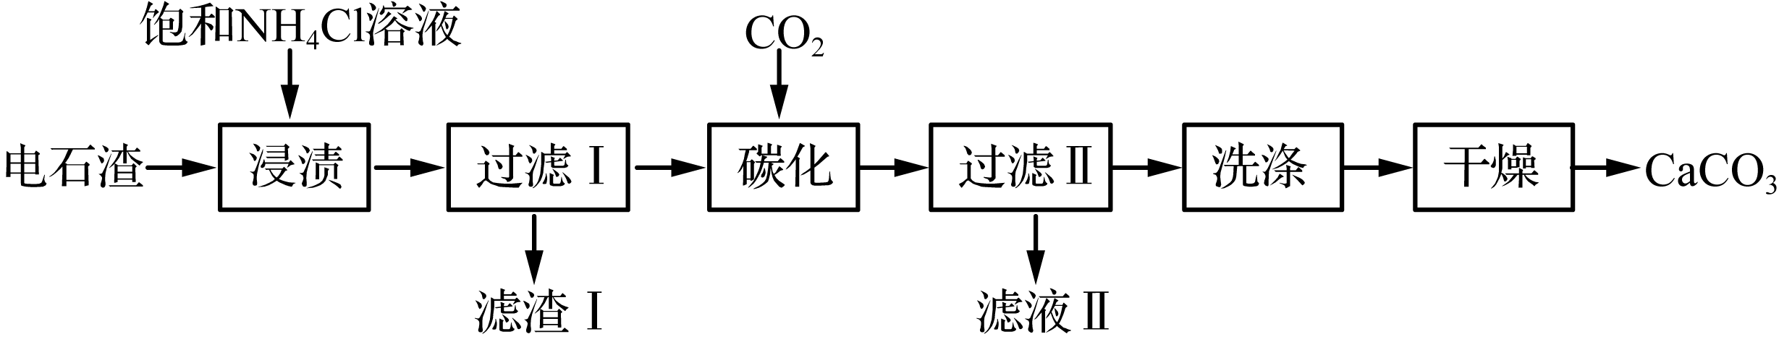
(1)“浸渍”时，NH₄Cl和Ca(OH)₂反应的化学方程式为
___________________________________________________。
(2)“浸渍”时，一定时间内Ca^{2＋}浸取率随温度变化如图所示。Ca^{2＋}浸取率随温度升高而上升的两个原因是_____________________________；__________________________________________。
(3)“碳化”时，一般采用低温工艺，对应的离子方程式为__________________________________。
(4)滤液Ⅱ中，可循环利用的溶质的化学式为___________________________________________。
(5)“洗涤”时，检验是否洗净的方法是________________________________________________
________________________________________________________________________。
16. (18分)那可汀是一种药物，该药适用于刺激性干咳病人服用，无成瘾性。化合物I是制备该药物的重要中间体，合成路线如下：
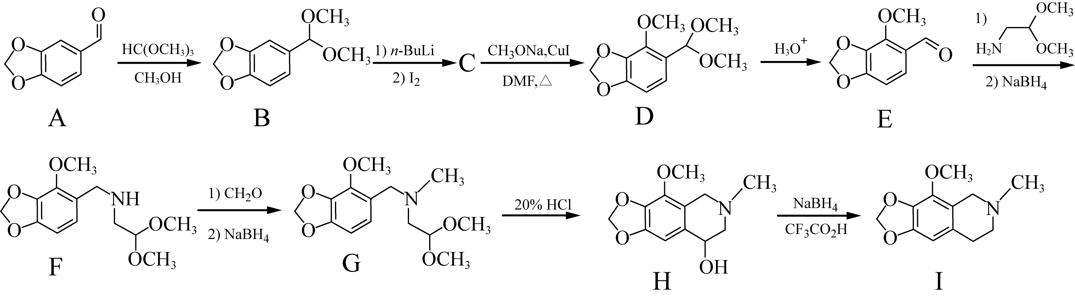
(1)化合物A中的官能团名称为________________(写两种)。
(2)设计反应A→B的目的为________________________________。

(3)化合物C的分子式为C₁₀H₁₁O₄I，写出C的结构简式：________________________。

(4)化合物I的一种同分异构体同时满足下列条件，写出该同分异构体的结构简式：______________。
①分子中含有硝基(—NO₂)且直接连在苯环上；②分子中只有3种不同化学环境的氢。
(5)写出以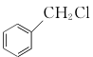和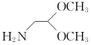为原料制备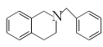的合成路线流程图(无机试剂任用，合成路线流程图示例见本题题干)。

17. (15分)二氧化氯(ClO₂)和臭氧(O₃)均具有强氧化性，可用于水处理。ClO₂是一种易溶于水的黄绿色气体，其体积分数超过10%时易引起爆炸；O₃是一种微溶于水的蓝色气体，其体积分数超过25%时容易引起爆炸。
(1)以FeS₂作还原剂，在硫酸介质中还原NaClO₃制备ClO₂，同时得到Fe₂(SO₄)₃、Na₂SO₄，该反应的化学方程式为_______________________________________________________________________。
(2)以过氧化氢作还原剂，在硫酸介质中还原NaClO₃制备ClO₂，并将制得的ClO₂处理含CN－废水。实验室模拟该过程的实验装置(夹持装置略)如图1所示。
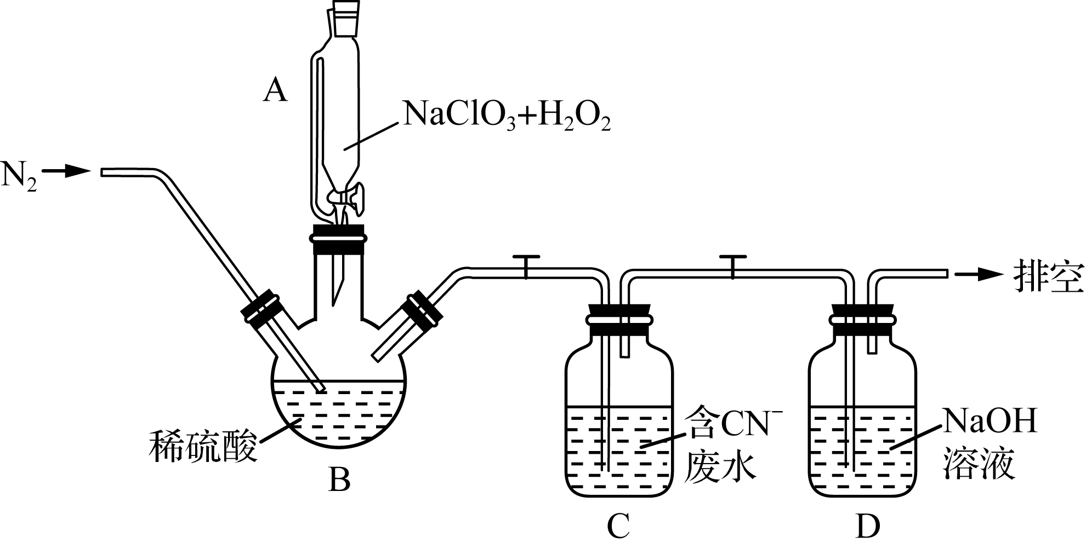 图1
①反应容器B应置于30 ℃左右的水浴中，目的是__________________________________。
②通入氮气的目的除了有利于将ClO₂排出，还有_________________________________。
③ClO₂处理含CN－废水的离子方程式为_______________________________________。
④装置D的作用是________________________________。
(3)某科研机构经多次实验，利用O₃、KCl和工业废渣(主要成分为NaNO₃和NaNO₂)制得KNO₃，相关工艺参数如图2和图3[浓缩蒸发水量＝反应液蒸发的水量]。
请选择最佳实验方案，参与完成他们的制备：将100 g废渣加入80 mL热水中，充分搅拌，__________________________________________，在50 ℃恒温水浴锅中充分反应后，过滤，__________________________，趁热过滤，________________________， 过滤得KNO₃粗品，再重结晶提纯得到KNO₃。(需使用的试剂及用量：60 L 0.008 g/L O₃和80 g KCl固体)
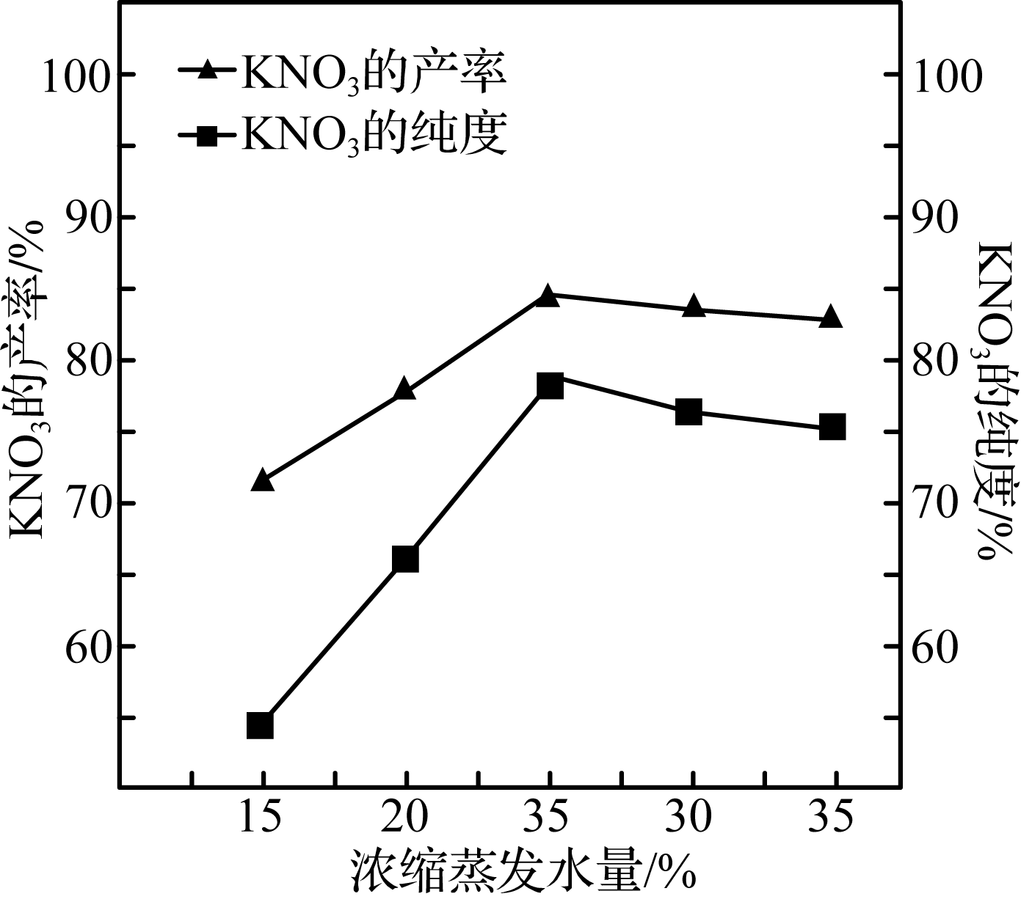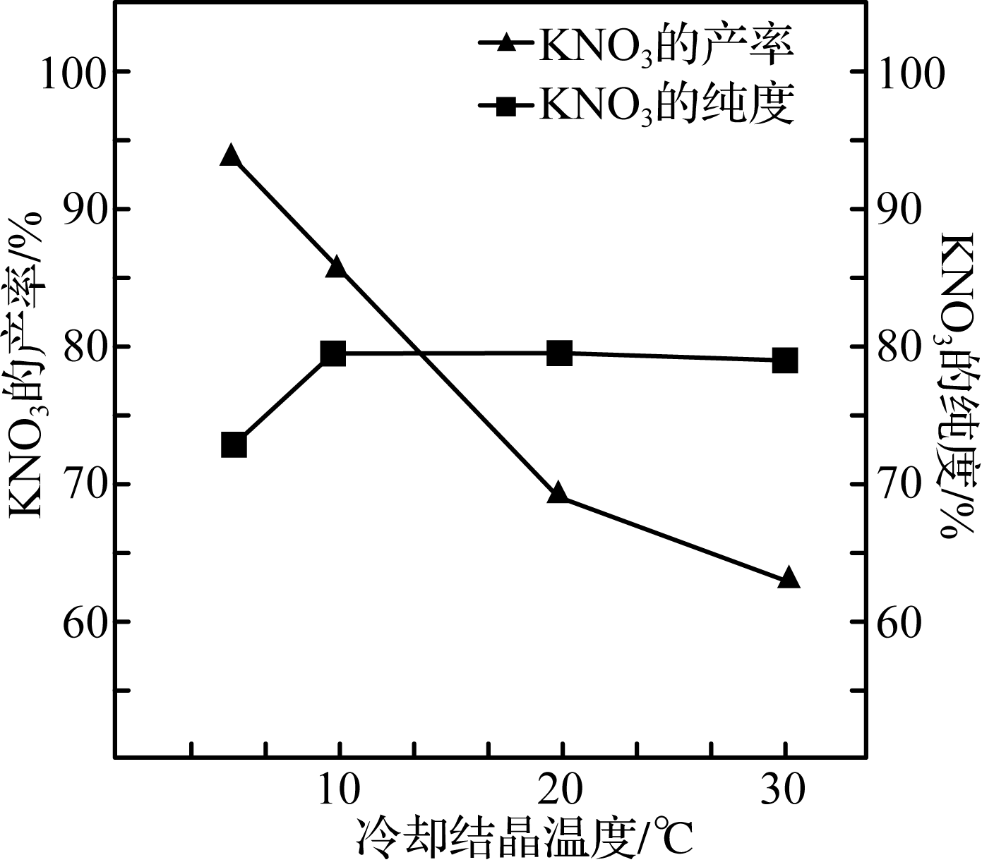
图2 图3
18. (18分)将甘油(C₃H₈O₃)转化成高附加值产品是当前热点研究方向，甘油和水蒸气经催化重整可制得氢气，反应主要过程如下：
反应Ⅰ： C₃H₈O₃(l)＋3H₂O(g)3CO₂(g)＋7H₂(g) ΔH₁
反应Ⅱ： 2C₃H₈O₃(l)＋3O₂(g)6CO₂(g)＋8H₂(g) ΔH₂＝a kJ·mol^{－1}
反应Ⅲ： 2H₂(g)＋O₂(g)2H₂O(g) ΔH₃＝b kJ·mol^{－1}

(1) ΔH₁＝__________。
(2)酸性条件下，甘油可在纳米TiO₂Pt复合膜阳极上转化为甘油醛(C₃H₆O₃)，该电极方程式为________________________________。
(3)硝化甘油(C₃H₅O₉N₃)是治疗心绞痛的速效药，也可用作开采矿物的炸药。
①硝化甘油能治疗心绞痛的原理是在人体中释放NO，实验室中也可通过干法制备NO，方程式为3KNO₂＋KNO₃＋Cr₂O₃=====2K₂CrO₄＋4NO↑。若有1 mol NO生成，则被KNO₃氧化的Cr₂O₃的物质的量为________mol。
②硝化甘油爆炸时会彻底分解为N₂、O₂、CO₂和H₂O，反应的化学方程式为__________________________________________。
(4)①反应Ⅰ制备H₂时的副产物很多，主要有CH₄、C₂H₄等，生产过程中必须采取措施抑制副产物产生，目的是__________________________________________________________。
②为了有效提高反应Ⅰ氢气的产率，研究人员还采用CaO吸附增强制氢的方法。如图1所示，请分析加入CaO提高氢气产率的原因_________________________________________。
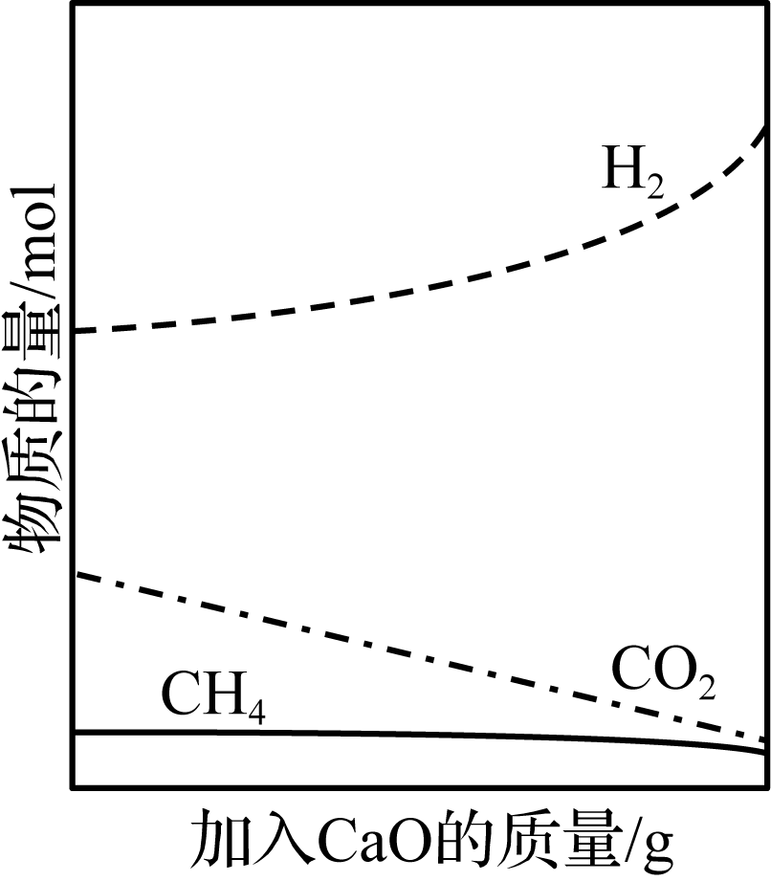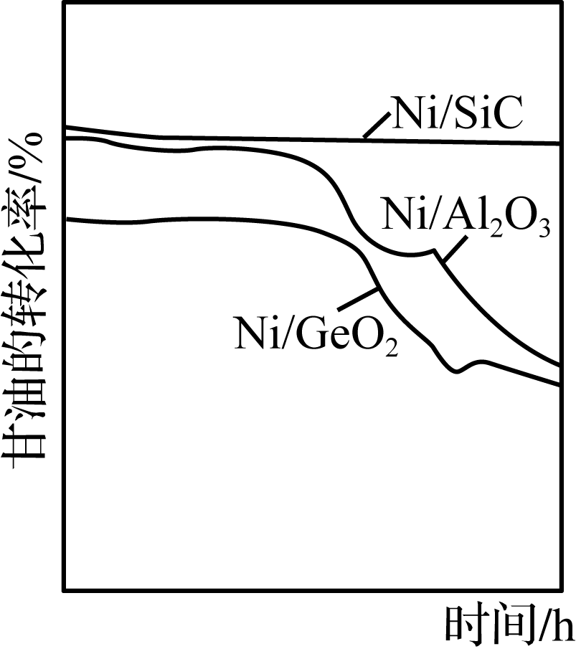
图1 图2
(5)高效的催化剂是这种制氢方法能大规模应用的重要因素。图2为三种不同催化剂在一段时间内与甘油转化率的关系，则Ni/SiC催化剂的优点是______________________________________________。

